教育用 Python 仮想環境構築手順

所要時間：約 40 分、必要空き容量：300 MB 以上です。

■インストール用zipファイル置き場所

https://aiplus.aisingroup.com/gsf/ar-vdoc-02/vDocumentUI/documentPage/documentInformationPage/W577-D682696

1. **インストールの前に**
   1. インストール可否の判断

本 Python 環境構築手順では、

・ Chrome (ブラウザー)

* Visual C++ 再頒布可能パッケージ

・ Pyenv 0.1.0

* Python 3.7.9、および、3.9.13

をインストールします。いずれも、TQM推進部、および、DS 部で、利用実績のあるソフトウェアですが、皆様の環境にインストールする際は、自部署のルールに従って下さい。

* 1. コンピュータの再起動が必要となる場合がありますので、先に、必要なファイルは保存してください。
  2. 他のバージョンの Python 環境 (教育用 Python 環境 ver. 3.7.9 等) が既にインストールされている場合、本環境と競合するため、**アンインストール**が必要 です。なお、**Anaconda** については、2020 年 4 月より、ライセンスが変更されており、従業員数 200 人以上の企業における使用が**有償** となっておりますので、ご注意ください。詳細は、各自ライセンス原文をご確認ください。

<https://www.anaconda.com/terms-of-service>

* 1. 新規に、Python をインストールされる場合は、2. へ、進んで下さい。

教育用 Python 環境 (3.7.9 等) を構築されたことがある場合、既存の Python 環境を削除し、再度、インストールする必要があります。次の手順に従って，既存の Python 環境をアンインストールしてください。

1. 左下の虫眼鏡マークから、「プログラム」から始まる「プログラムの追加と削除」の機能を検索して、押下します。

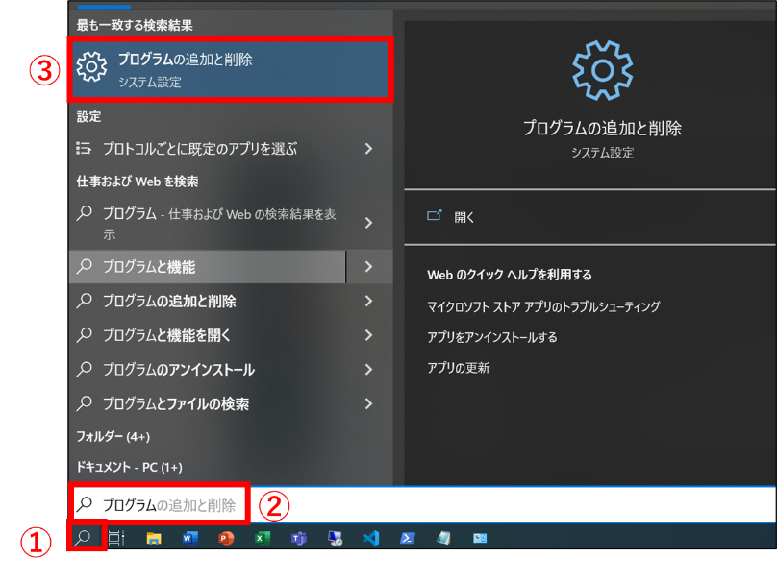

1. アプリと機能が立ち上がりますので、「Python」と検索して、「Python 3.7.9 (64-bit)」の「アンインストール」を押下し実行します。

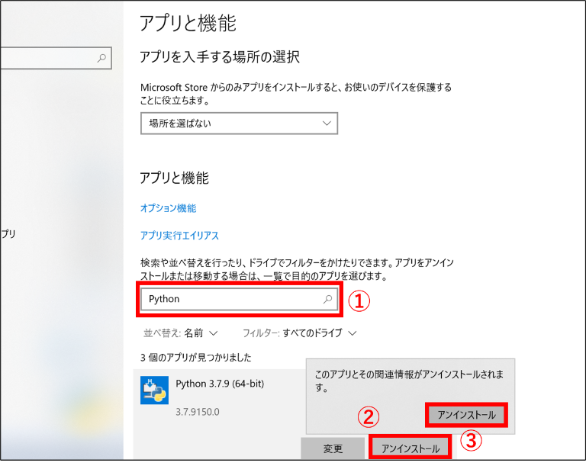

1. アンインストールが実行されますので、待機します。

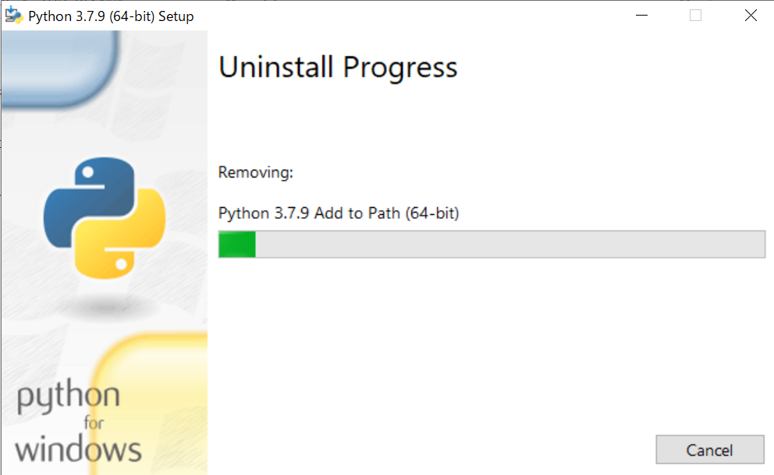

1. 「Uninstall was successful」と表示されたら、「Close」を押下します。  
   以上で、アンインストール手順は完了です。

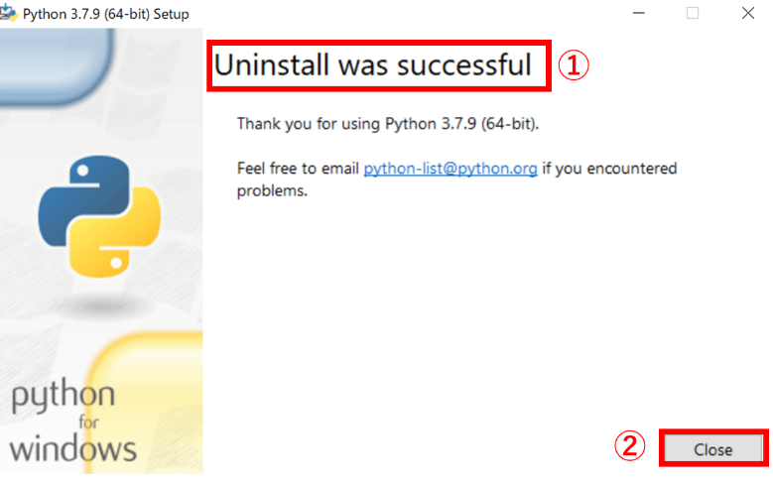

1. **Chrome のインストール**  
   Chrome がインストールされていない場合は、インストールをお願いいたします。本 Python 環境では、Chrome の利用を想定しております。Chrome をインストールしない場合は、3. へ、進んでください。

**※ Chrome 以外のブラウザーでの利用は想定しておりません**

**(Chrome 以外のブラウザーでは、正常に、Python が動かないことあります)**

* 1. インストーラー (ChromeStandaloneSetup64.exe) の起動

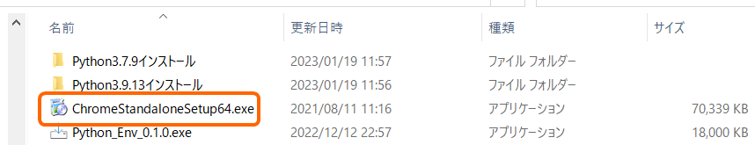

* 1. 「はい」を選択

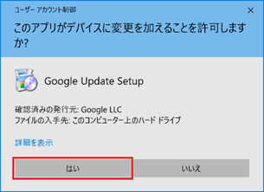

* 1. 暫く，待機します。

　　　　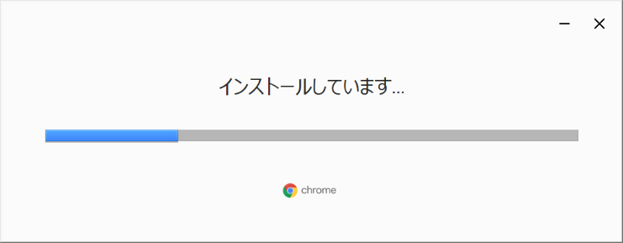

* 1. Chrome が起動すれば、完了です。

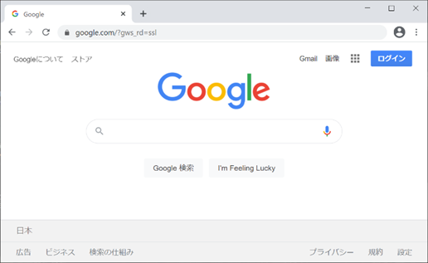

1. **インストーラーの実行**
   1. 初期セットアップ

ここでは、プログラムを実行させるために必要な「Visual C++ 再頒布可能パッケージ」とPython 環境を切り替えるための「Pyenv」というパッケージをインストールします。

Pyenv を導入することで、異なるPythonバージョンであっても、切り替えて、開発することが可能になります。

1. 「Python_Env_*.*.*」 (バージョンの番号はリリース時期によって、異なります) をダブルクリックします。(下図は例です)

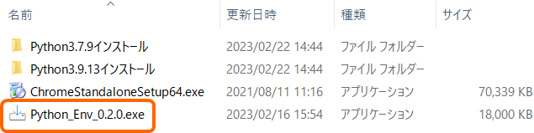

1. 注意事項を読み、「次へ」を押下します。

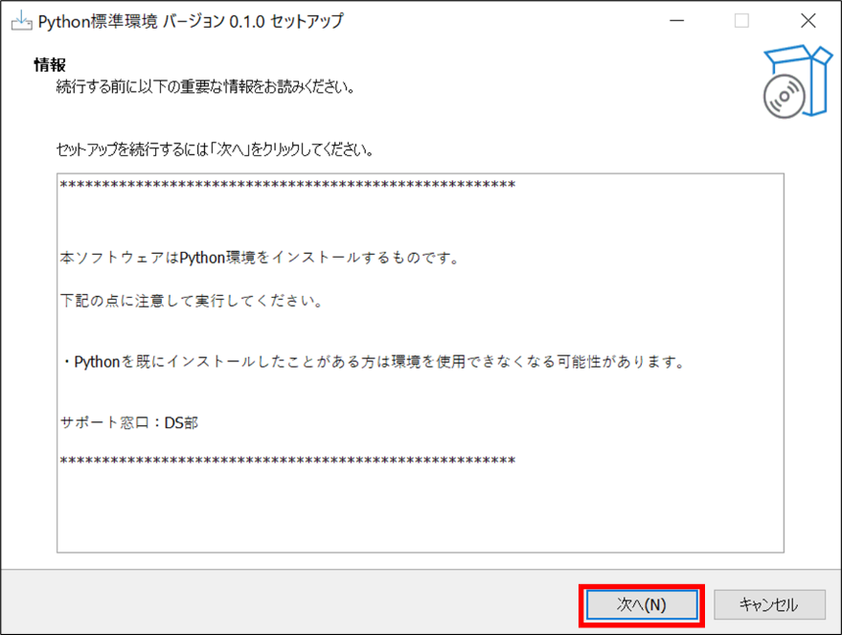

1. 「インストール」を押下します。

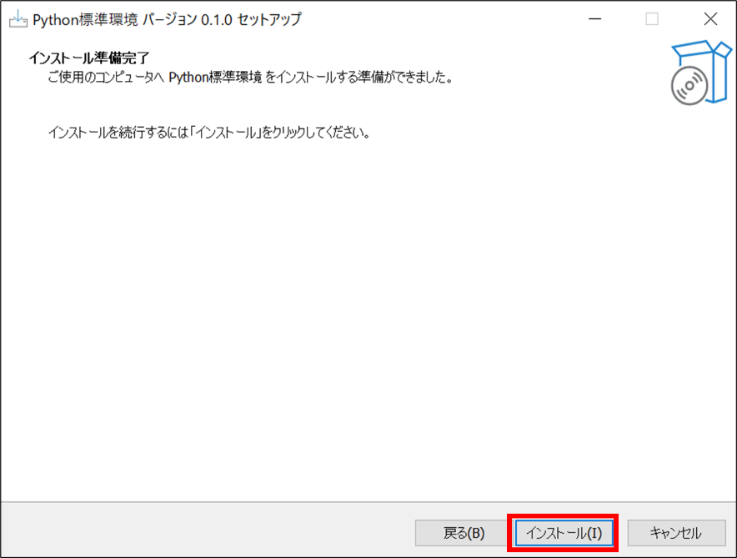

1. 終了まで、待機します。

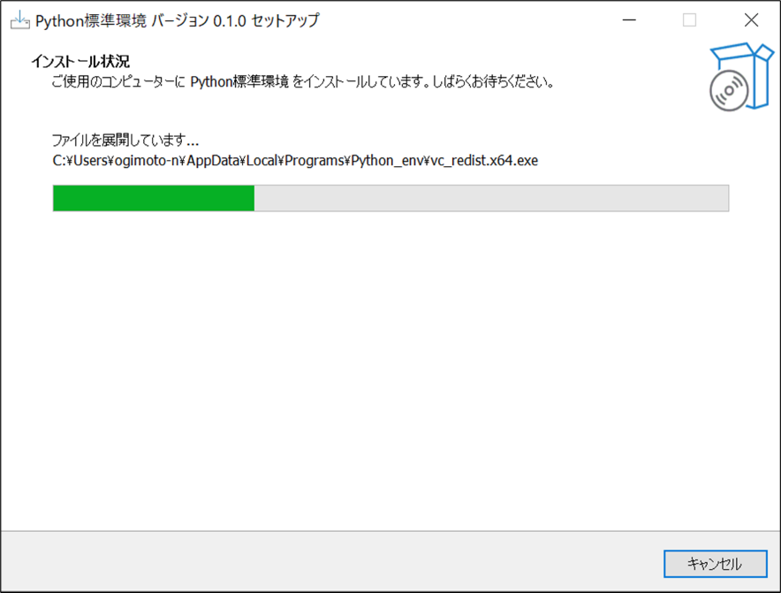

1. Visual C++ 再頒布可能パッケージをインストールします。ライセンスに同意して、インストールを実行します。

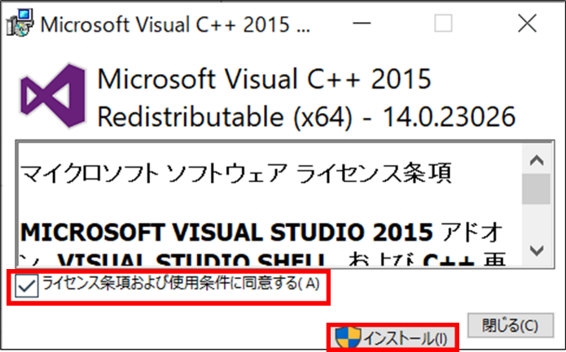

* 旧環境で、インストールしたことがある場合は、下記のような画面が表示されますので、「閉じる」→「はい」を押下します。

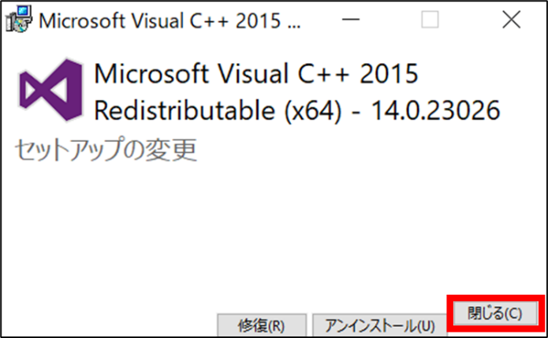

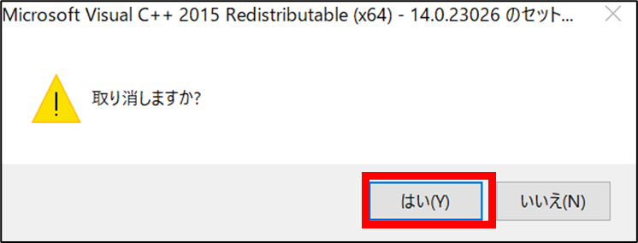

1. 「はい」を押下します。

1. しばらく、待ちます。

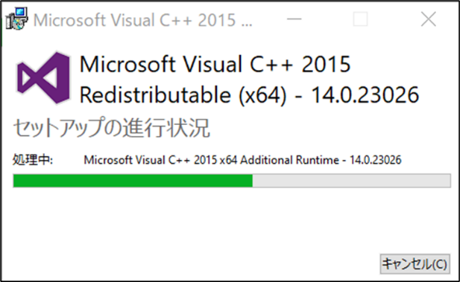

1. 実行完了です。「閉じる」を押下します。

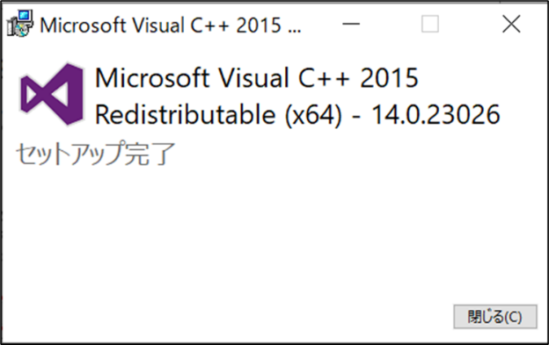

1. 下記のような画面が立ち上がりますが、待機します。

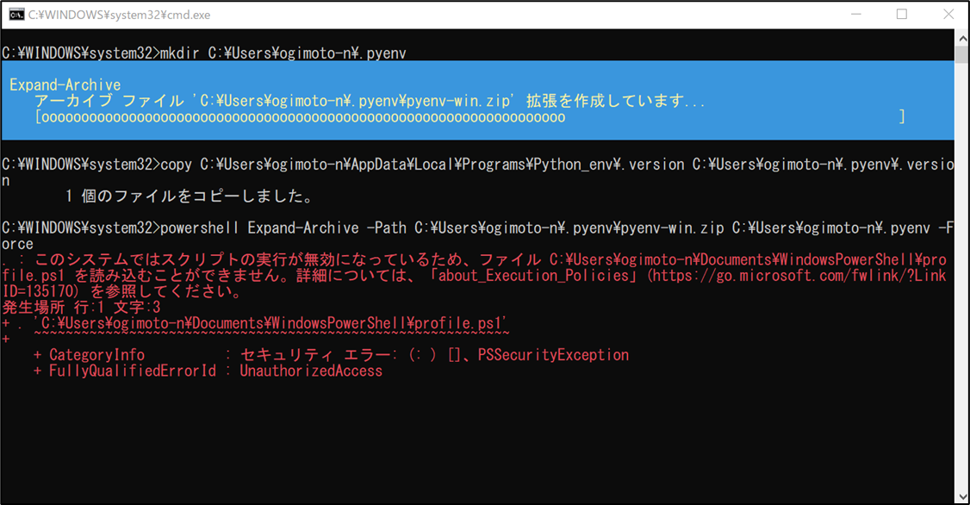

1. 「続行するには何かキーを押してください」が表示されたら、エンターキーを押下します。

1. 新規で、本環境をインストールした場合は、再起動を求められる場合があります。「すぐに再起動」にチェックを入れて、「完了」を押下してください。

* PC が再起動されます。他に開いているアプリやファイルがあれば、保存してください。

再起動を求められない場合は、手動での再起動は不要です。

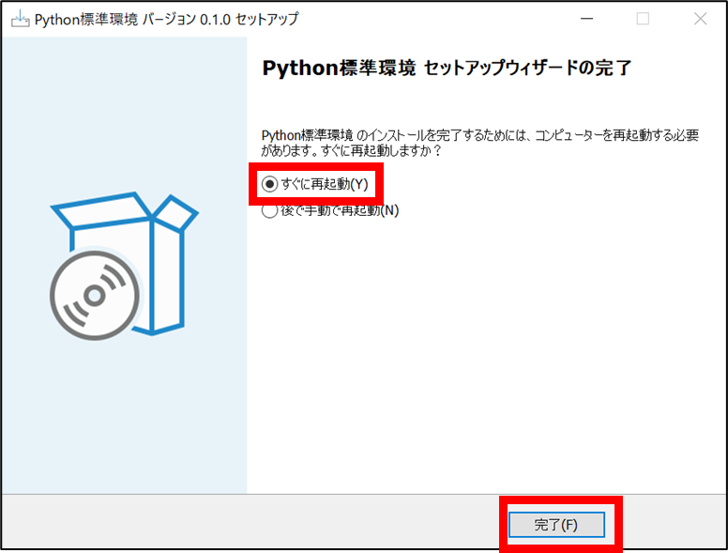

* 1. Python 3.9.13 のインストール

Python 3.9.13 と Python 3.7.9 の 2 つとも、インストールをしてください。

(研修によって、使用するバージョンが異なるため)

* + 1. 「Python3.9.13インストール」フォルダに入って、「install_python_3_9_13.bat」をダブルクリックして、実行します。
    2. こちらの「completed！3.9.13」が表示されていたら、完了です。

エンターキー等を押下して、終了してください。

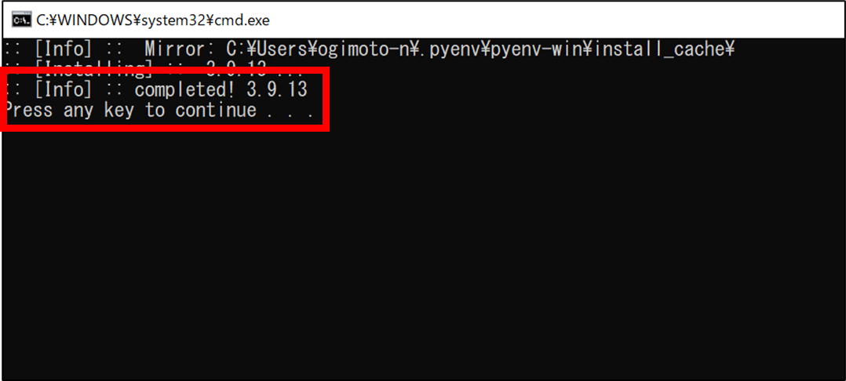

* 1. Python 3.7.9 のインストール

**基本、こちらも、実施してください。**

* + 1. 「Python3.7.9インストール」フォルダに入って、「install_python_3_7_9.bat」をダブルクリックして、実行します。
    2. こちらの「completed！3.7.9」が表示されていたら、完了です。

エンターキー等を押下し、終了してください。

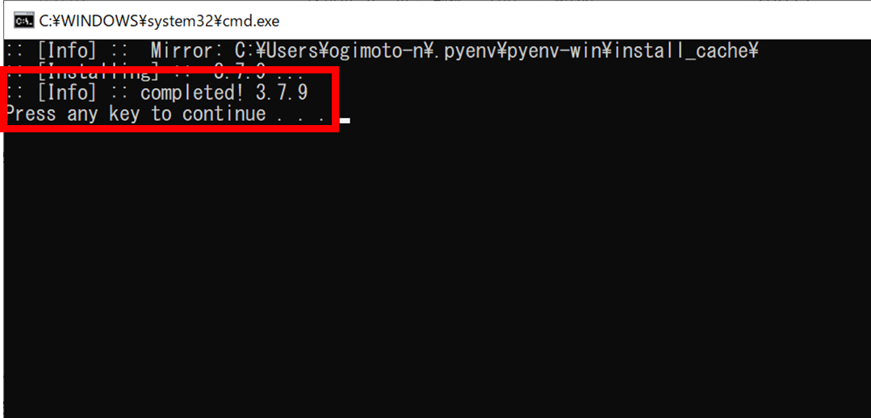

1. **動作確認**
   1. Python の実行確認
      1. コマンドプロンプトの起動
         1. Windows キーを押し、”cmd” とキーを押します。

* + - 1. コマンドプロンプトが起動します。

* + - 1. 「python」と入力して、エンターキーを押下します。

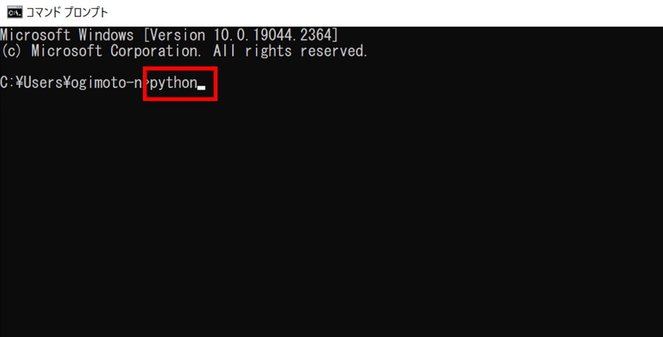

* + - 1. インストールした Python が起動します。

* + - 1. 「print(“Hello World!”)」を入力して、実行 (エンターキー押下) すると、図のように、実行結果が表示されていれば、成功です。

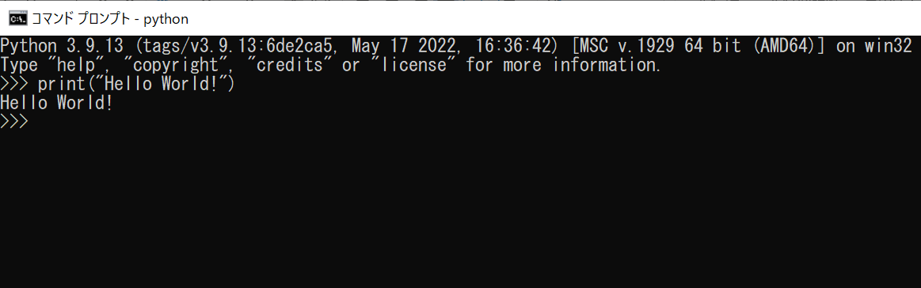

1. **Python ライブラリー仮想環境のインストール**

研修の受講案内等に従い、

<https://aiplus.aisingroup.com/gsf/ar-vdoc-02/vDocumentUI/documentPage/folderInformationPage/99b97fe7-52f4-46fb-972f-5db059171562>

から、必要な Python ライブラリー仮想環境を入手して下さい。

**付録**

1. **仮想 Python 環境 (Pyenv を利用してのPython) ではない Python を利用するための Pyenv の削除方法**

2.1. ① 画面左下の検索マークをクリック

　　② 「システム環境変数」と入力

　　③ 「システム環境変数の編集」を起動

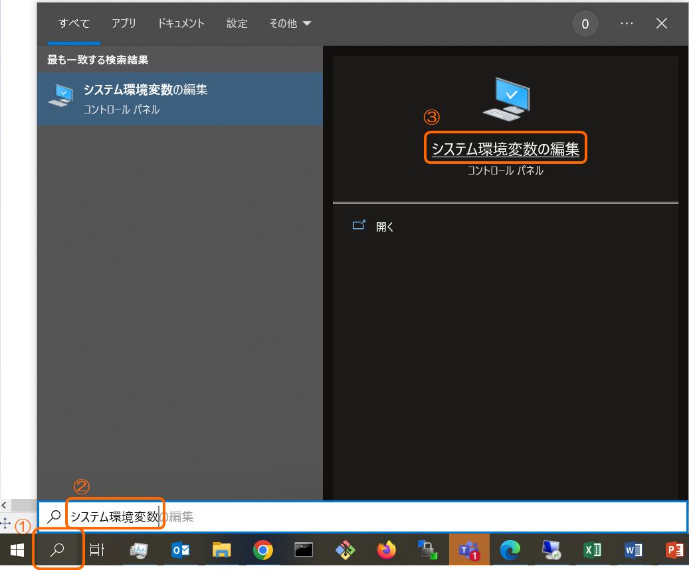

2.2. ① 選択

　　② 「PYENV」を選択

　　③ 「C:\Users\0000000-Z100.GLOBAL\.pyenv」等 (ユーザーにより、異なる) までを覚える

　　　　(エクスプローラーで、開いておくとよい)

1. 削除
2. 「PYENV」と同様に、「PYENV_HOME」、「PYENV_ROOT」、「PYTHON＿BUILD_MIRROR」も削除

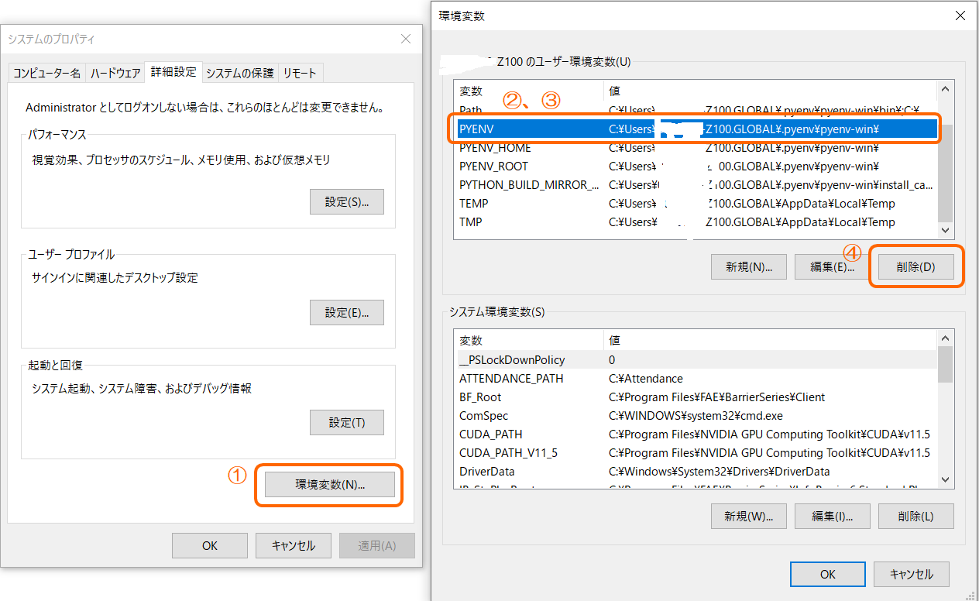

2.3. 「C:\Users\0000000-Z100.GLOBAL\.pyenv」等にあるフォルダー「.pyenv」を削除する

1. **複数ある仮想 Python 環境から、特定の Python の削除方法**

　例えば、Python 3.7.9 を削除する場合、コマンドプロンプトで、

　pyenv uninstall 3.7.9

　を実行してください。

他の Python も同様です。

----------------------------------------------------------------------------------------------------------------------

《お問い合わせ先 (Teams、または、メール)》

DS 部

　Tsugane Takahide／津兼　堂秀／AI <tsugane@rd.aisin.co.jp>

Yasuda Takeshi／安田　健／AI <takeshi.yasuda04@aisin.co.jp>